UKE | Mandag | Tirsdag | Onsdag | Torsdag | Fredag
 | 2  MØTE/UTE DAG | KONGEKLUBBEN 3  MEITEMARKENE  SKRUKKETROLLENE    HIPP HURRA  Karoline 6 år | 4  SMART LEKEDAG  KL 09.30   | 5  BARNEHAGEN  STENGT | 6  BARNEHAGEN  STENGT
 | 9  MØTE/UTE DAG | * Meitemarkene til 10  Håbafjell barnehage  * Kongeklubben på besøk  til Trones skole  HIPP HURRA  Jens 4 år | 11  TURDAG    - husk sekk med mat og drikke - | 12  SMÅGRUPPER | Vi feirer 17. mai 13  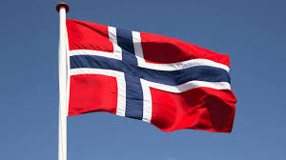  HIPP HURRA  Cecilie 6 år
 | 16  BARNEHAGEN  STENGT | 17  BARNEHAGEN  STENGT | 18  TURDAG  -husk sekk med mat og drikke - | 19  SMÅGRUPPER | 20  Besøksdag fra Maurtuå  vi har samling og spiser  sammen  j
 | 23  MØTE/UTE DAG | 24  KONGEKLUBBEN  MEITEMARKENE  SKRUKKETROLLENE | 25  TURDAG  - husk sekk med mat og drikke - | 26  SMÅGRUPPER | 27  HIPP HURRA  Vetle 5 år
 | 30  MØTE/UTE DAG | 31  KONGEKLUBBEN  MEITEMARKENE  SKRUKKETROLLENE

